**K**

**개발팀**

**엔터테인먼트부문**



**“Real To Drive”**

이은학 , 김동우 , 장병준 , 지유빈 , 박혜성

(팀원 성명)

2024. 05. 09 (제안일자)

**SK planet**

“타 공모전 수상작 접수 금지, 접수시 심사 및 수상에서 제외됨”

**1. 서비스 개요** ※ (1~5페이지로 작성)

1. **서비스 개념**

**“Real To Drive”**는 유저가 가장 친근하고 유저들에게 익숙한 회사원의 스트레스를 푸는 과정을 담은 스토리의 자동차 시뮬레이션입니다.

누구나 자동차를 운전하며 스트레스를 풀어보세요!

1. 장르 : 시뮬레이터
2. 플랫폼 : PC
3. 구동방법 : 키보드 / 레이싱 휠
4. 사용엔진 : Unity
5. 제공방법 : “Steam”게임 판매 사이트를 통한 \8,000원에 제공

**나. 서비스 주제 및 기획 의도**

**A. 사용자 경험의 현실화**

자동차 운전 및 커스터마이징에 대한 **현실적인 경험**을 제공함으로써,

사용자가 실제 운전에 대한 **이해와 기술을 향상**할 수 있도록 합니다.

**B. 교육적 가치를 제공**

게임을 통해 **운전 방법**과, **교통 법규**의 대해 배울 수 있는 기회를 제공합니다.

또한 돈에 대한 간략 적인 기능과 요소들을 부과해 **자본**에 대해 배울 수 있습니다.

**C. 게임의 흥미 유도**

커스터마이징, 현실적인 차량 운전, 차량의 성능 개선 등 다양하고 창의적인 ,

유저의 흥미를 더 느낄 수 있도록 합니다.

또한 다양한 상호작용이 가능한 요소들을 추가해 사용자가 흥미를 더 유발할 수 있도록 개발하였고, 또 약간의 비현실적인 요소를 추가해 더욱 재미를 더하였습니다.

**다.주요 타겟 고객**

|  |  |  |  |
| --- | --- | --- | --- |
| **순위** | **타겟**  **유저** | **특징** | **소비 전략** |
| 1 | 자동차 애호가 | - 평소에 차량에 대해 관심이 많다.  - 현실적인 차량게임을 선호  - 현실적인 배경 요소들을 선호 | - 실제 차량과 유사한 제부적인 조작, 성능  - 차량의 커스터마이징  - 차량의 성능 개선, 업그레이드  - 현실적인 한국의 배경 요소 |
| 2 | 운전연습을 원하는 사용자 | - 운전 연습을 위해 실제 차량과 비슷한 게임을 선호  - 실제 운전과 실제 도로 등  현실적인 운전 방식 선호 | - 현실적인 차량 운전  - 현실적인 한국의 배경과 도로  - AI를 대입한 주변의 차량 배치 |
| 3 | 속도감을 즐기는 사용자 | - 차량의 속도감을 선호  - 레이싱 같은 게임의 자율적인 운전을 원하는 사용자 | - 현실에서 경험하지 못한 속도감  - 역동적인 배경으로 차량 속도감 개선 |
| 4 | 꾸미기를 좋아하는 사용자 | - 차량의 튜닝과 차량 내부의 꾸밈을 선호 | - 자동차의 내부, ecu 맵핑을 통한 사용자 설정  - 다양한 사용자 설정 디자인 |
| 5 | 학생층 | -운전 면허를 따기 앞둔 고3 학생  -자동차의 관심이 많은 중,고등학생 | -친숙한 차량을 운전 가능하게 해 시뮬레이션의 몰입감을 높혀준다.  -면허 취득을 앞두고 운전 연습이 필요 혹은 자기 만족을 원하는 경우 |

**라. 주요 서비스 내용**

1) **게임 시나리오**

|  |
| --- |
| **스토리** |
| 주인공은 다니던 회사에서 일을 잘못하여 상사에게 혼이 나게 된다. 그 후 주인공은 집으로 가는 길에 도로가 막히는 등 안 좋은 일이 연속으로 일어나게 된다. 그리고 주인공은 회사와 사회에서 쌓인 스트레스를 풀기위해 새벽으로 나가게 되고, 몇 일차에 걸쳐 다양한 일들과 상황을 맞이하고 다양한 엔딩을 향해 자신의 이야기를 그리는 내용이다. |
| **게임 시나리오 엔딩 종류** |
| 1. 주인공은 운전을 하다 트럭이 치이게 되어 사망하는 엔딩이다 2. 몇일차에 걸쳐 주인공은 아무런 일이 일어나지 않고 평범하게 운정을 하는 엔딩이다 3. 주인공은 회사 생활에 너무 지친 나머지 퇴사를 결정하게 되는 엔딩이다. 4. 주인공은 운전을 하다 주유소를 일정 속도 이상으로 들어가 주유소가 폭발하게 되는 교훈적인 엔딩이다. 5. 주인공은 고속도로 톨게이트에 무단으로 통과하여 경찰에 잡혀가는 엔딩 6. 주인공은 연상 매체를 이용하여 돈을 벌지만 돈을 다 쓰게 되고 더 이상 쓸 수 있는 돈을 초과하여 파산하게 되는 엔딩 |

**- UI**

‘자동차게임’을 플레이 할 때에는 플레이어가 가벼운 마음으로 즐길 수 있게 씬이동이 자유롭고 인게임을 제외한 모든 조작은 간단함을 강조했습니다. 특히 UI 디자인은 인게임과 잘

어우러질 수 있도록 디자인하여 편리성과 접근성을 높였습니다.

|  |  |
| --- | --- |
| **UI 구상도** | **설명** |
|  | **시작 인트로**   * 안전을 위해 사전에 경고와 실제 도로교통법을 안내를 함으로 써 경각심 제공 |
|  | **타이틀 화면**   * 화면뒤에 배경을 띄움 * 오른쪽 상단에 설정버튼을   두어서 배경음 같은 것을 설정할 수 있게 둠   * 처음에 시작버튼을 누르면   스토리가 나오고 이뒤에 누르는  경우에는 맵 선택 화면이 나옴 |
|  | **맵 선택 화면**   * 마우스로 선택을 하면 해당맵의   게임지도가 가운데에 표시됨   * 마우스로 선택을 하면 줌인   에니메이션이 나옴 |
|  | **인게임 메뉴 화면**   * 메뉴 버튼을 누르면 메뉴 팝업 띄움 * 오른쪽 상단에 플레이타임을   띄움으로써 플레이어가 시간을  확인할수 있게 해둠   * 설정을 누르면 설정화면으로   이동함 |
|  | **설정화면**   * 그래픽 설정 버튼을 누르면   그래픽을 설정할 수 있는  창이 나옴   * 사운드 설정을 누르면 사운드를 설정할 수 있는 창이 나옴 * 키 설정을 누르면 조작할 수 있는 버튼을 설정할 수 있는 창이 나옴 |
|  | **상점화면**   * ECU 매핑 버튼을 누르면 출력이 늘어나며 최대 2번의 튜닝이 가능하다 * 액세서리 구입 버튼을 누르면 내부의 추가 가능한 액세서리의 종류를 보여주며 구입이 가능하다. |

2) 조작 방법

※ 게임 진행 방법 및 정보 설명 (반드시 이미지와 함께 설명)

좌우 앞뒤 이동 : W, A, D

브레이크 : S

비상 등 : X

좌측 깜빡이 : Z

우측 깜빡이 : C

하이빔 : J

미등 ㅡ> 전조등 : L 두번

크락션 : H

파킹 브레이크 : P

기어 업다운 : E \ Q

계기판 UI 변경 : I

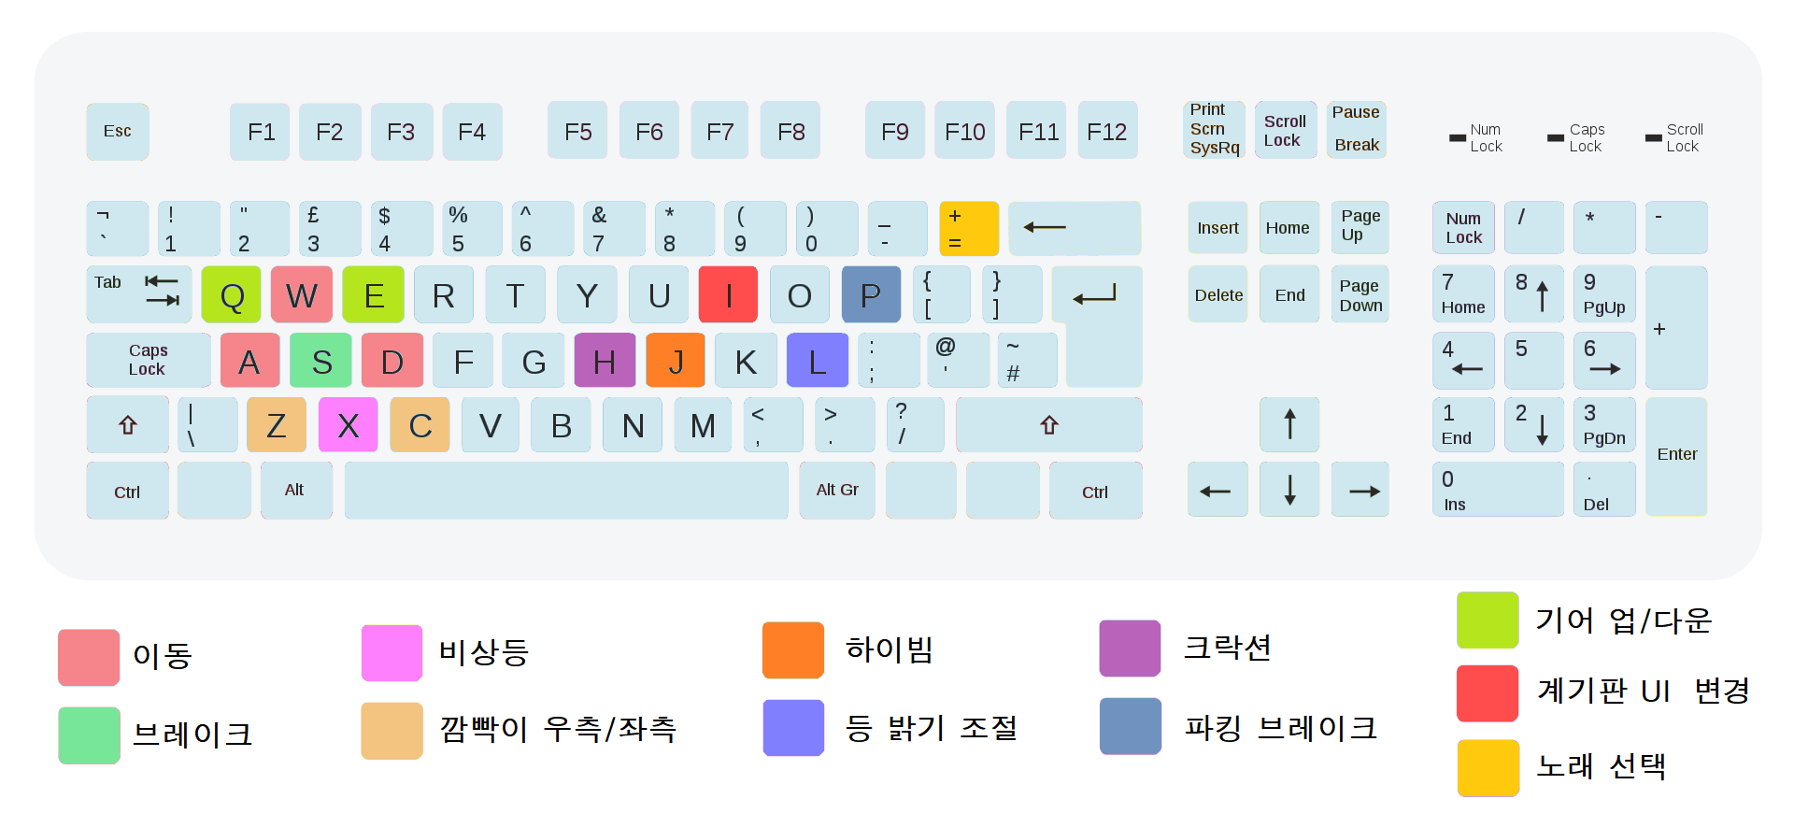노래 선택 : +

3) 기타 게임 구현시 필요 사항

※ 디자인, 캐릭터, 플레이, 그래픽, 사운드 컨셉 등

본 프로젝트는 한국의 다양한 고속도로와 고속화 도로를 배경으로 한 맵을 제작하는 것을 목표로 합니다. 이 맵은 야간을 기반으로 하여 그래픽 최적화와 Physically Based Rendering (PBR) 텍스쳐링 기술을 적용하여 고품질의 시각적 효과를 구현합니다. 또한, 메쉬의 다수 폴리곤 문제를 해결하여 원활한 게임 플레이를 보장합니다.

1. **다양한 고속도로 및 도로 제공**: 한국의 현실적인 도로망을 기반으로 아래의 사진 처럼 다양한 고속도로 및 고속화 도로를 제공합니다. 이를 통해 사용자는 다양한 환경에서의 주행을 경험할 수 있습니다.

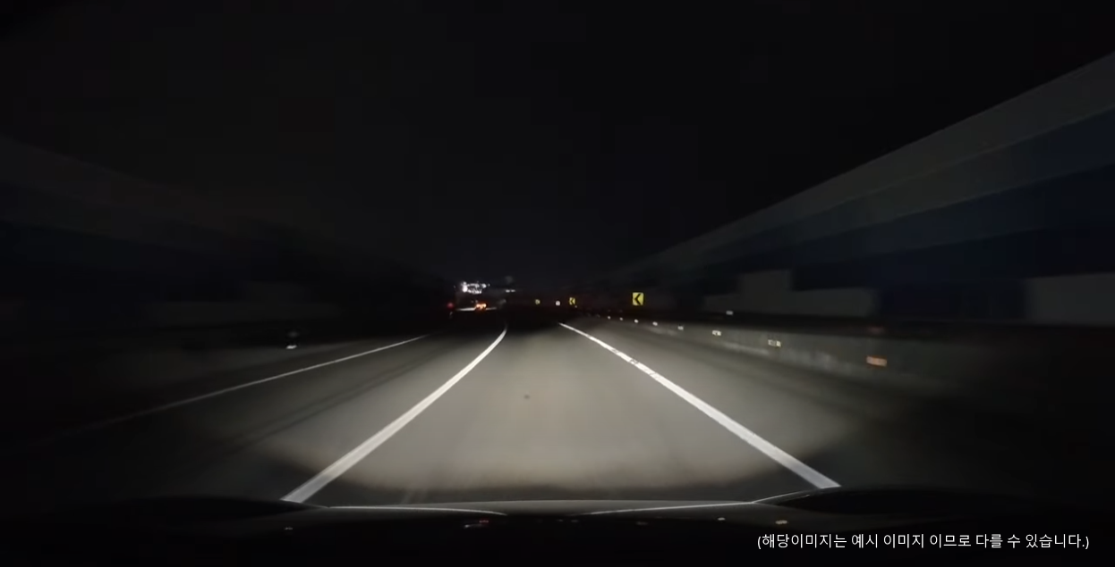

1. **안정적인 그래픽 성능**: 그래픽 최적화 기술을 통해 안정적이고 부드러운 그래픽 성능을 제공합니다. 사용자는 고품질의 시각적 효과를 느낄 수 있으며, 게임 플레이 중에도 끊김 없는 경험을 즐길 수 있습니다.
2. **PBR 텍스쳐링 적용**: PBR 텍스쳐링을 통해 현실적인 광원 및 재질 효과를 구현합니다. 이를 통해 도로 표면, 차량 등 다양한 요소들이 현실적으로 표현되어 사용자에게 몰입감 있는 경험을 제공합니다.
3. **힐링을 주제로 한 게임 플레이**: 주 게임의 목적은 힐링입니다. 사용자는 스트레스 해소를 위해 자유롭게 고속도로를 주행하며 풍경을 감상할 수 있습니다.
4. **다양한 주행 스타일 지원**: 사용자의 요구에 따라 자신이 원하는 주행 스타일을 선택할 수 있습니다. 고속 주행, 풍경 감상, 자유 주행 등 다양한 스타일을 지원하여 사용자들에게 다양한 경험을 제공합니다.

**2. 서비스 경쟁력/차별화** ※ (1~3페이지로 작성)

**가. 경쟁(유사) 서비스 현황**

※ (유사한 어플/서비스 현황, 기존 시장 규모 및 확장 가능성)

|  |  |
| --- | --- |
| **City Car Driving** | |
|  |  |
|  |
| ‘City Car Driving’은 현실적인 운전 시뮬레이션 게임으로 현실적인 차량 운전 방식과 , 맵을 둘러볼 수 있는 자율적인 게임방식으로 “Steam”의 종합 게임 판매 스토어의 평가가 매우 긍정적이 약 2만으로 상당히 대중들에게 재밌는 게임으로 인식이 되어 있다. | |

1. **경쟁(유사) 서비스 대비 차별화 요소**

|  |  |
| --- | --- |
| **차량의 내부** | **차량의 내부에 현대적인 내부 요소들과 차량의 내부의 퀄리티가 높은 커스터마이징을 통한 다양한 요소들을 꾸밀 수 있다.**  **아래의 사진은 예시 사진입니다.** |
| **차량의 외부** | **차량의 외부에 차량의 색상 , 또 현대적인 차량의 외부 디자인을 적용시켰다.**  **아래의 사진은 예시 사진입니다.** |
| **한국 배경** | **다른 게임들과 달리 한국을 배경으로 해 사용자들에게 더욱 친숙하고 현실적인 배경 요소들을 적용시켰다.** |
| **다양한 상호작용 요소들** | **다른 게임의 다양한 상호작용 요소들을 더 나은 그래픽과 퀄리티를 위해 더욱 개선을 시켰다.** |

|  |  |
| --- | --- |
| **엔딩** | **대부분의 레이싱 게임의 경우 차량의 운전을 목적으로 진행하며, 엔딩이 없다는 것이 특징이나, Real To Drive 는 상황에 맞는 여러가지 엔딩을 제공하여 사용자의 흥미를 더 일으켜줍니다.** |
| **PBR 텍스쳐링** | **Physically Based Rendering (PBR) 기술을 활용하여 텍스쳐링을 구현함으로써, 고품질의 시각적 효과를 유지하면서도 폴리곤의 사용을 최적화합니다. 이를 통해 세부적인 재질과 광원 효과를 현실적으로 표현하면서도 메쉬의 복잡도를 줄여 그래픽 성능을 향상시킵니다. 사용자는 최적화된 게임 환경에서도 높은 품질의 시각적 경험을 즐길 수 있습니다.** |

**3. 개발 계획**

**가. 개발 팀 구성\***

|  |  |  |  |
| --- | --- | --- | --- |
| 성명 | 개발 분야** | 개발/출시 서비스 | 공모전 수상이력 |
| 이은학 | 3D 모델링 | 대전경찰청 교통안전  메타버스 프로젝트 | 충북기능경기대회(동상) |
| 김동우 | 메인 시스템 | 병준이 키우기 | 충북기능경기대회(은상) |
| 지유빈 | UI 디자인 | 병준이 키우기 |  |
| 장병준 | 오브젝트 동작 | 보석 모으기 |  |
| 박혜성 | 그래픽 동작 | 점프 투 프로젝트 |  |

*개발 팀은 5명이하로 구성

**개발시 역할(예, 디자인, 기획, 클라이언트 개발, 서버 개발 등)

**나. 프로젝트 수행 방법**

- 해당 과제 수행 일정과 대회 일정 비교

(제안한 팀원들이 어떻게 어떤 일정으로 서비스를 만들어 갈 것인지 설명)

- 창업 완료, 창업 예정인 팀은 프로젝트 수행 이후 창업 일정에 대해 기재

4월말에서 5월초: 기획서 작성과 아이디어의 구체화

5월초: 초기 기획을 제안서로 작성

6월초: 본선 발표자료 및 프로토타입 제작

6월 중순: 스테이지 기획서, 세부적인 스토리 기획, 필요한 자원 정리

7월초: 'Real To Drive' 메인 시스템 개발 및 3D 오브젝트 제작

7월말: 'Real To Drive' 세부 시스템 개발, 스토리 이해를 돕는 컷신 제작

8월초: 첫 번째 전체 테스트 진행 및 버그 수정

8월 중순: 최적화 업데이트 진행

9월초: 두 번째 전체 테스트 진행 및 버그 수정

10월 ~ 11월: 런칭과 동시에 추가 콘텐츠 개발 및 유저 피드백을 반영한 업데이트 진행

12월: 업데이트 실시, 수익 모델 설정 및 사업화 준비

|  |  |  |  |  |  |  |  |  |  |  |
| --- | --- | --- | --- | --- | --- | --- | --- | --- | --- | --- |
| 단계 \ 일정 | | 4월 후반 | 5월 | 6월 | 7월 | **8**월 | **9**월 | **10**월 | **11**월 | **12**월 |
| 계획 | 아이디어 구상 및 계획 |  |  |  |  |  |  |  |  |  |
| 초기 기획 바탕 제안서 작성 |  |  |  |  |  |  |  |  |  |
| 초기 자원 확보 | 발표 자료 및 예시 자료 제작 |  |  |  |  |  |  |  |  |  |
| 기획서 바탕으로 개발 필요 자원 정리 |  |  |  |  |  |  |  |  |  |
| 개발 | 메인 시스템 개발 |  |  |  |  |  |  |  |  |  |
| 3D 오브젝트 제작 |  |  |  |  |  |  |  |  |  |
| 세부 시스템 개발 |  |  |  |  |  |  |  |  |  |
| 스토리 이해 컷신 제작 |  |  |  |  |  |  |  |  |  |
| 테스트 | 전체 테스트 진행 |  |  |  |  |  |  |  |  |  |
| 버그 수정 |  |  |  |  |  |  |  |  |  |
| 최적화 서비스 업데이트 |  |  |  |  |  |  |  |  |  |
| 2차 버그 수정 |  |  |  |  |  |  |  |  |  |
|
| 업데이트 | 게임 런칭 |  |  |  |  |  |  |  |  |  |
| 유저 피드백 수집 및 업데이트 |  |  |  |  |  |  |  |  |  |
| 마무리 | 업데이트 및 수익 설정 , 사업화 준비 |  |  |  |  |  |  |  |  |  |